LEMBAR JAWAB TUGAS PENGAMATAN

NIM : 71170173

NAMA : JOSHUA PUTRA SETYADI

NILAI :

1. video akan di sisipkan dengan jawaban

2.

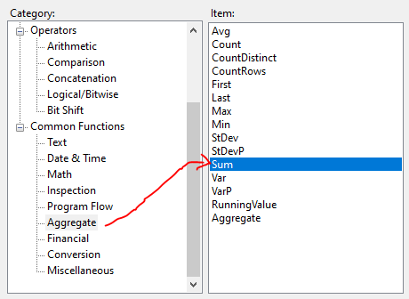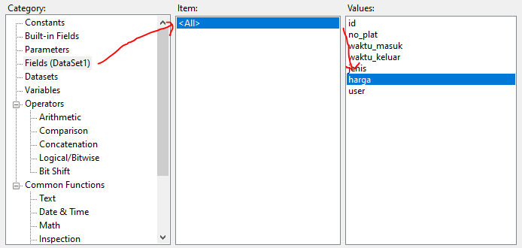

3. Dengan memaksakan klik tombol menggunakan kode berikut,

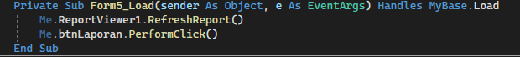

4. sebenarnya sudah dilakukan sejak pertemuan terakhir, dan saat itu ketika dilakukan penggantian akun maka usernamenya tetap anton karena string username admin adalah “anton”. Berikut adalah perbaikan yang saya lakukan pada halaman login dimana string username dijadikan sebuah variabel agar berubah sesuai dengan username

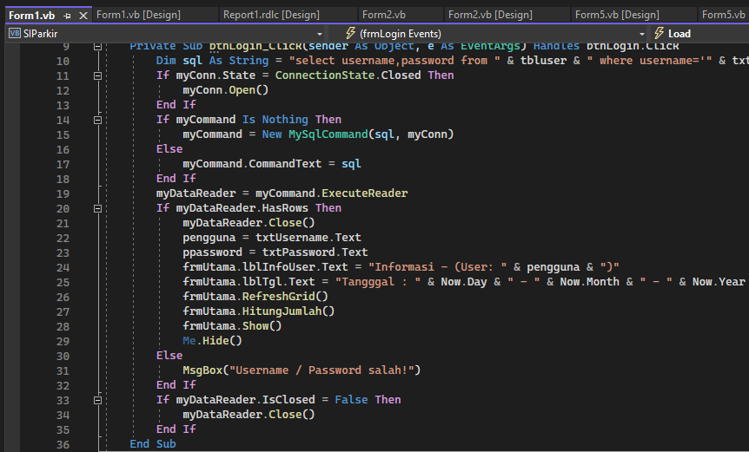

5.

myAdapter.SelectCommand = New MySqlCommand("SELECT * from `tblparkir` WHERE cast(waktu_keluar as Date) = cast(Date(Now()) as Date)", myConn)